大同大學餐廳膳食衛生檢查結果
檢查時間:113年3月1日(星期五)上午0900-1100時
檢查人員:連靜慧營養師、鄭凌憶經理
缺失項目:
- 上週(2月23日)衛生檢查缺失複查，請參閱表1。
- 上週(2月23日)衛生檢查缺失複查和改善狀況照片，請參閱表2。
- 本週個別餐廳缺失統計表，請參閱表3。
- 本週個別餐廳缺失照片，請參閱表4。
- 本週熱藏食物中心溫度檢測照片記錄，請參閱記錄表5。
- 本週餐具澱粉及油脂殘留檢測照片，請參閱記錄表6。
表1. 上週缺失統計表
餐廳 |  | 作業場所  衛生管理 | 複檢 | 從業人員  衛生管理 | 複檢 | 驗收及儲存  衛生管理 | 複檢 | 其他 | 複  檢
尚志 | 滿月圓自助餐/中央廚房 | - 電子鍋不潔  - 收銀台桌面不潔  - 地面不潔  - 冷藏庫天花板不潔  5.放置清潔用品區雜亂 | Ok  Ok  Ok  Ok  × |  |  | - 冷藏庫食材未覆蓋(已現場改善)  - 冷凍庫食材未覆蓋 | Ok  ok | 驗收表單需填寫日期 | ok
 | 麵＆飯 |  |  |  |  | 砧板破裂,請更換 | ok
 | 真元氣滷味
 | 小綿羊快餐
 | 壹而美早餐 |  |  |  |  | 巧克力醬未填寫有效日期 | ok
 | OA咖啡茶飲
經營 | 99早餐
 | 玉福滷味 |  |  |  |  | 未送檢體到健康中心 | ×
 | 想點 |  |  |  |  | 鳳梨醬過期請丟棄 | ok | 食材登陸未登錄食材內容 | ×
 | 禾食堂 | 架上不潔 | ok |  |  | - 分裝食材請標示有效日期  - 未送檢體到健康中心  - 調味料未填寫有效日期 | Ok  ×  ok | 食材登陸未登錄食材內容 | ×
 | 八方雲集

表2.上週檢查缺失改善照片
玉福滷味  禾食堂 | 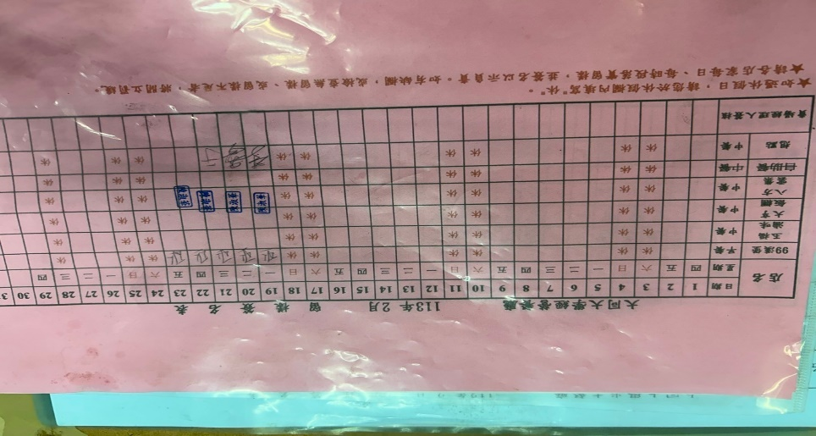 | 未送檢體到健康中心  (未改善)
禾食堂 | 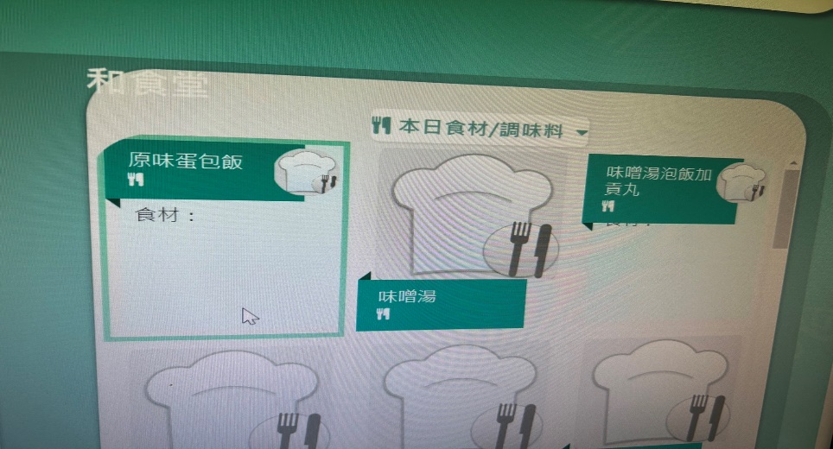 | 食材登陸未登錄食材內容  (未改善)
想點 | 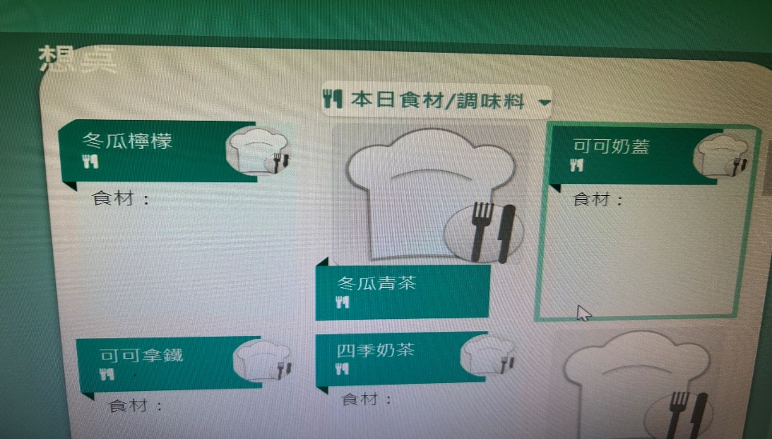 | 食材登陸未登錄食材內容  (未改善)
滿月圓自助餐/中央廚房 | 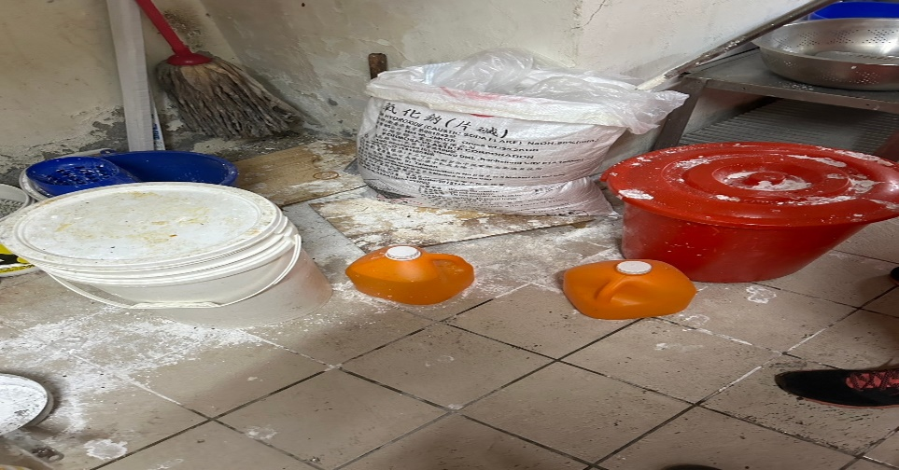 | 放置清潔用品區雜亂(未改善)
滿月圓自助餐/中央廚房 | 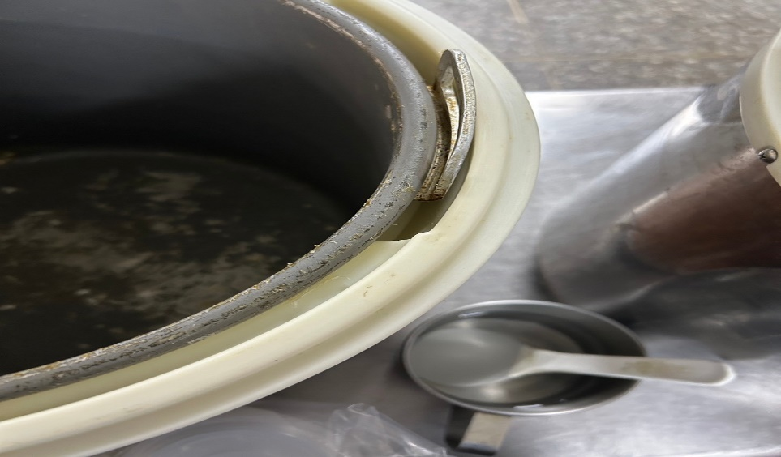 | 電子鍋不潔  (已改善)
禾食堂 | 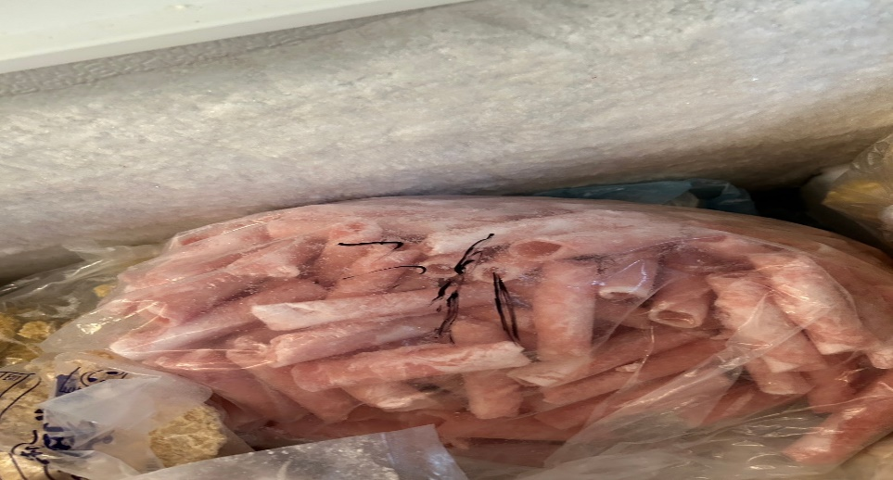 | 分裝食材請標示有效日期  (已改善)
滿月圓自助餐/中央廚房 | 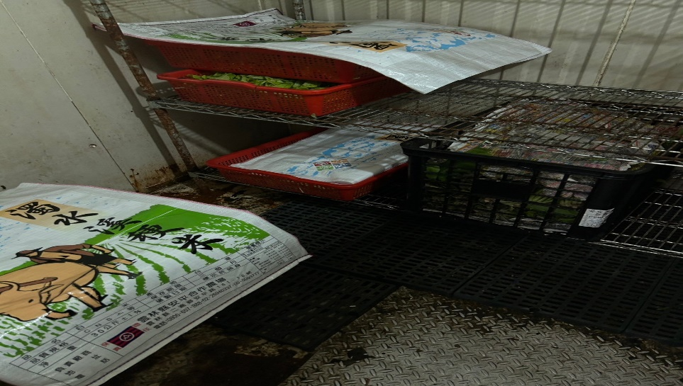 | 冷藏庫食材未覆蓋(已現場改善)
滿月圓自助餐/中央廚房 | 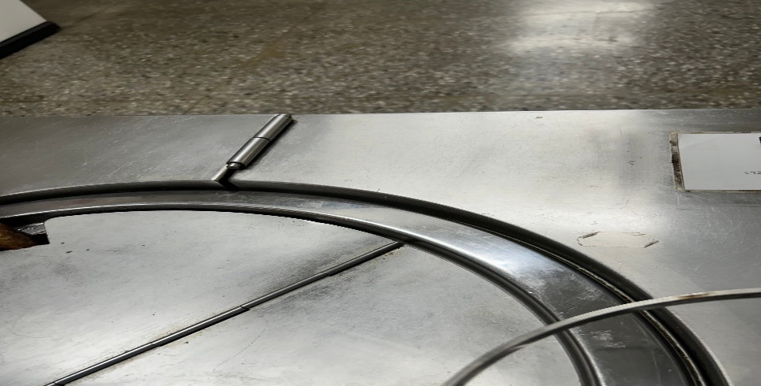 | 收銀台桌面不潔
滿月圓自助餐/中央廚房 | 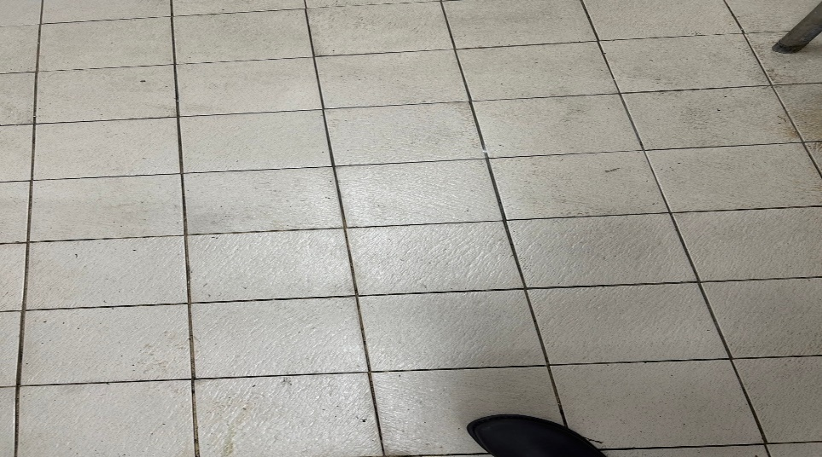 | 地面不潔
滿月圓自助餐/中央廚房 | 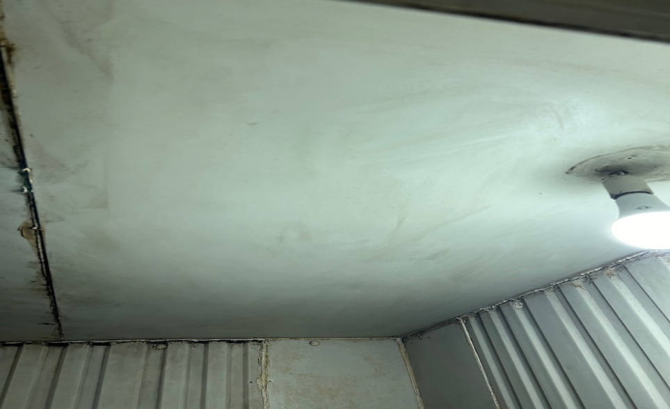 | 冷藏庫天花板不潔
滿月圓自助餐/中央廚房 | 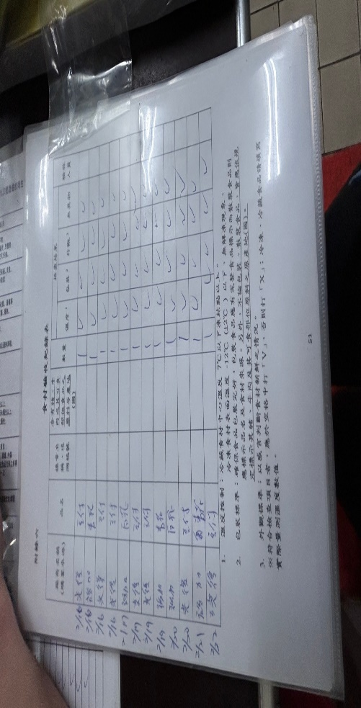 | 驗收表單需填寫日期
想點 | 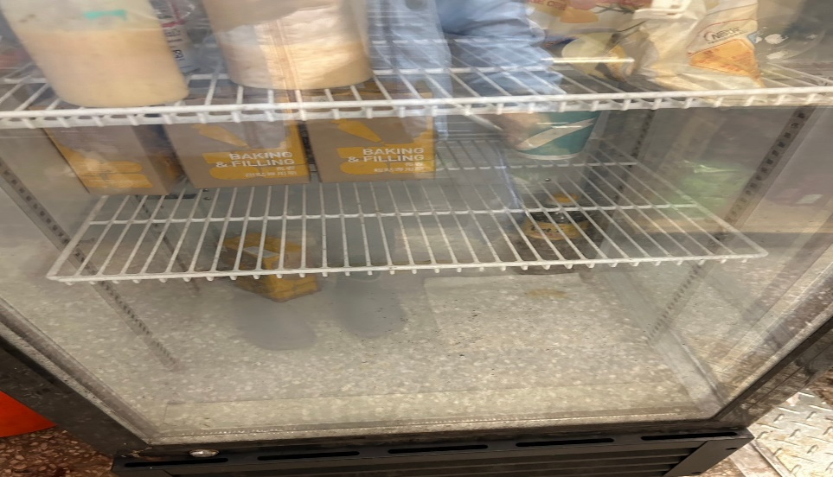 | 鳳梨醬過期請丟棄
禾食堂 | 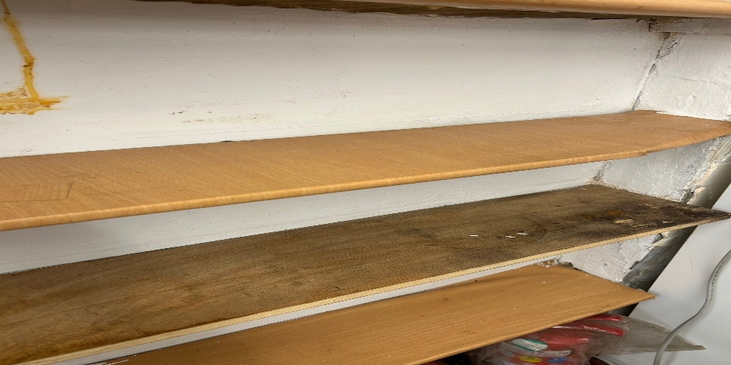 | 架上不潔
壹而美早餐 | 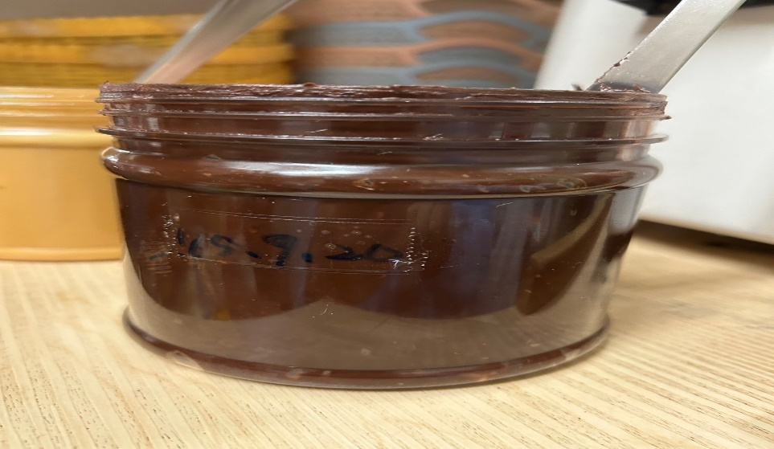 | 巧克力醬未填寫有效日期
表3.本週個別餐廳缺失統計
餐廳 |  | 作業場所  衛生管理 | 從業人員  衛生管理 | 驗收及儲存  衛生管理 | 其他
尚志 | 滿月圓自助餐/中央廚房 | - 打菜抬防塵玻璃不潔  - 放將抽油煙機的濾板歸位  - 牆壁不潔  - 冷藏冰箱下方不潔 |  | 請標示食材放入冷藏庫日期 | 請標示生熟食的刀具和砧板
 | 麵＆飯 | 地板不潔
 | 真元氣滷味
 | 小綿羊快餐
 | 壹而美早餐
 | OA咖啡茶飲 | 桌上不潔
經營 | 99早餐 |  |  | 請標示廢油
 | 玉福滷味 | 工作臺下層不潔
 | 想點 |  |  | 檸檬汁未標示有效日期
 | 禾食堂
 | 八方雲集 |  |  | 冷藏庫食材未覆蓋

表4.本週檢查缺失照片
滿月圓自助餐/中央廚房 | 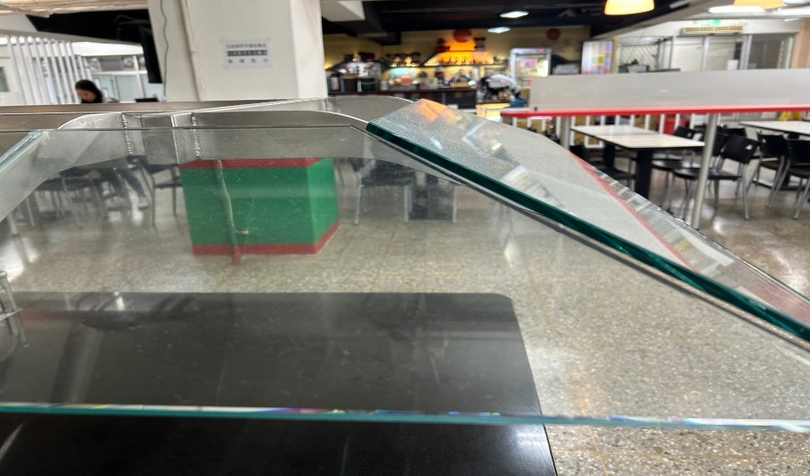 | 打菜抬防塵玻璃不潔
滿月圓自助餐/中央廚房 | 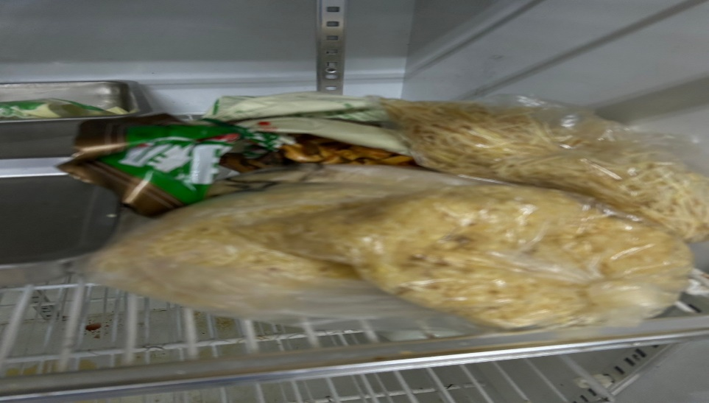 | 請標示食材放入冷藏庫日期
滿月圓自助餐/中央廚房 | 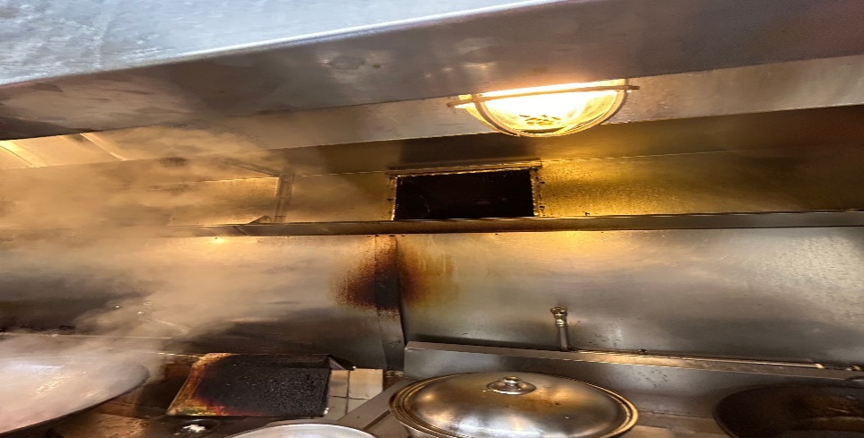 | 放將抽油煙機的濾板歸位
滿月圓自助餐/中央廚房 | 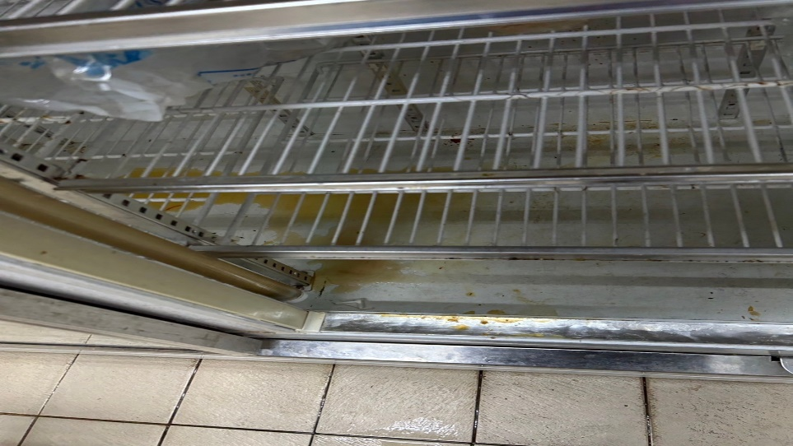 | 冷藏冰箱下方不潔
滿月圓自助餐/中央廚房 | 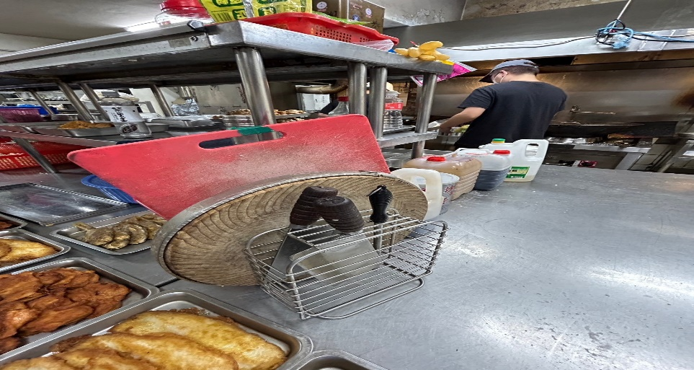 | 請標示生熟食的刀具和砧板
滿月圓自助餐/中央廚房 | 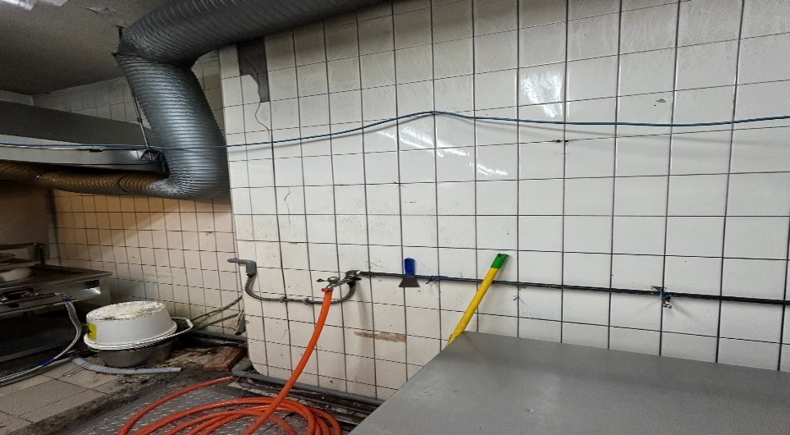 | 牆壁不潔
麵＆飯 | 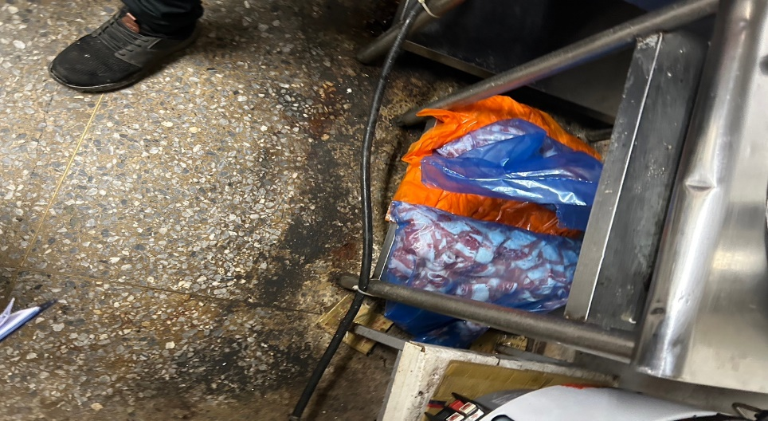 | 地板不潔
OA咖啡茶飲 | 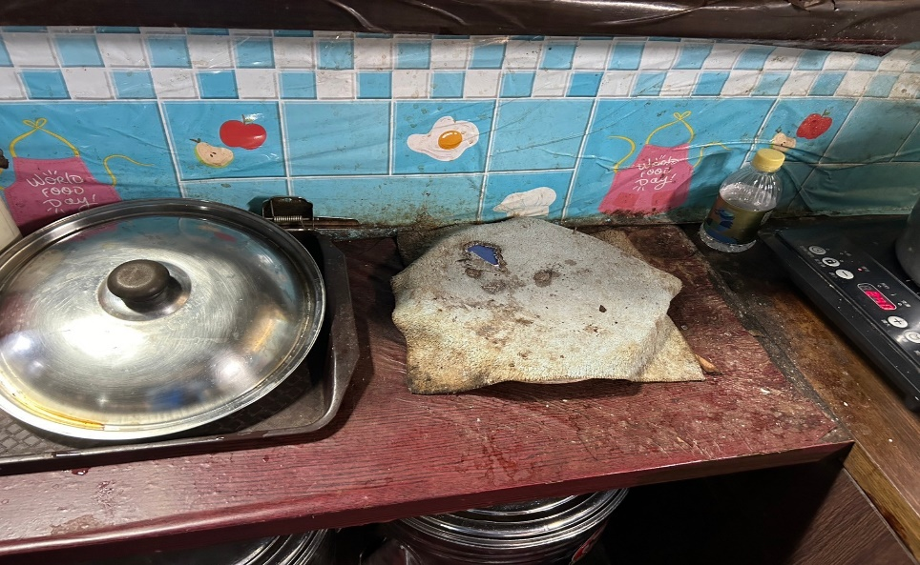 | 桌上不潔
玉福滷味 | 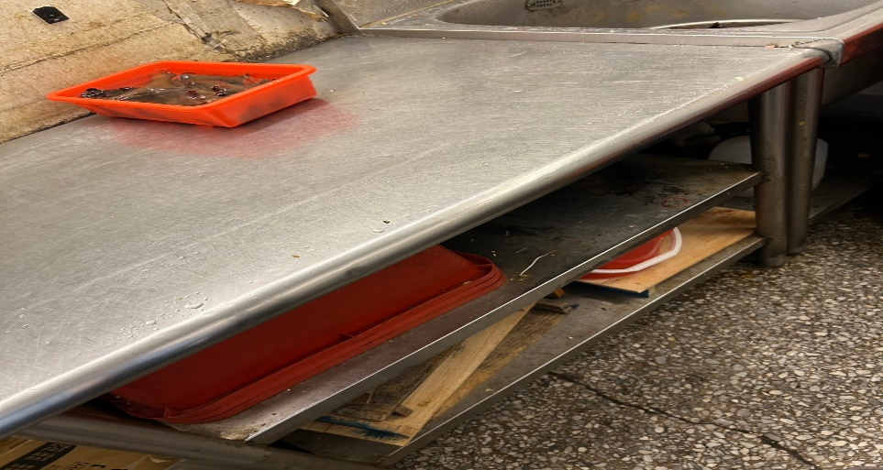 | 工作臺下層不潔
99早餐 | 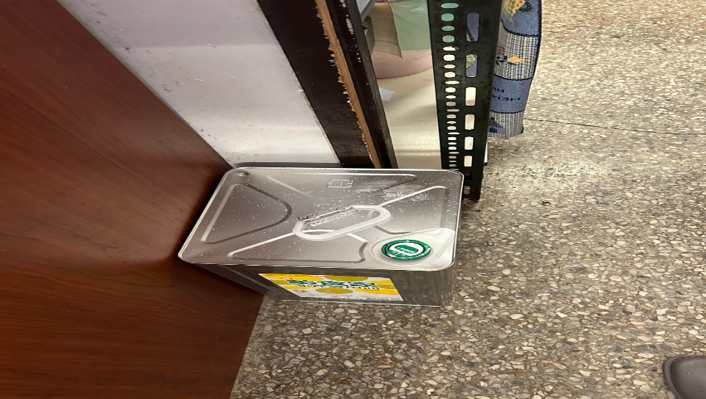 | 請標示廢油
想點 | 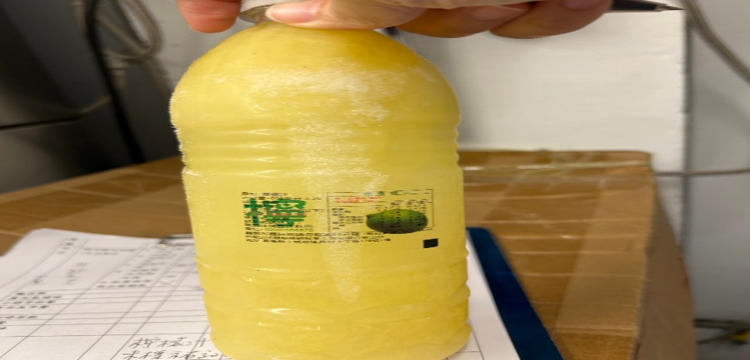 | 檸檬汁未標示有效日期
八方雲集 | 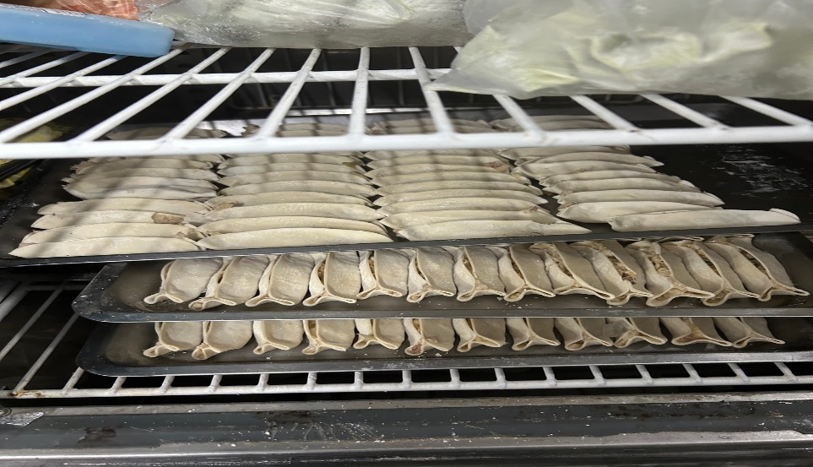 | 冷藏庫食材未覆蓋
表5.本週熱藏食物中心溫度檢測照片記錄
餐廳/菜餚 | 照片 | 中心溫度
滿月圓自助餐/中央廚房  紅燒雞丁 | 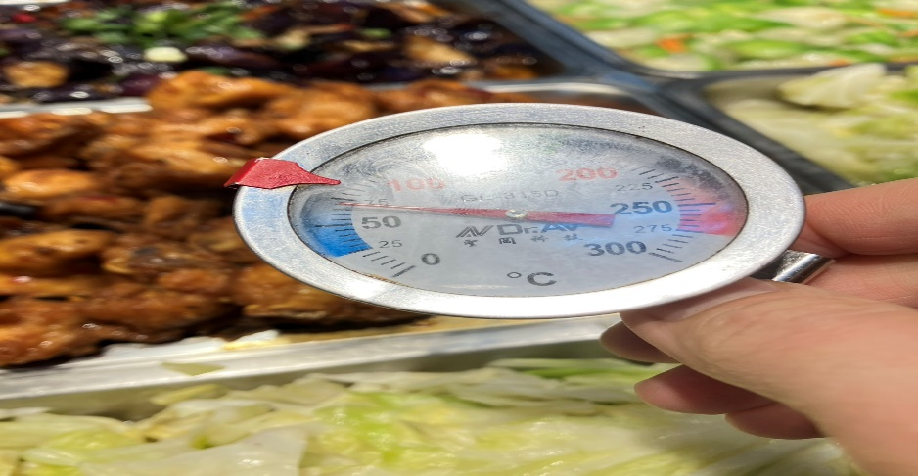 | 70℃
表6.本週餐具澱粉及油脂殘留檢測照片記錄
 | 照片 | 檢測結果
麵＆飯  脂肪殘留 | 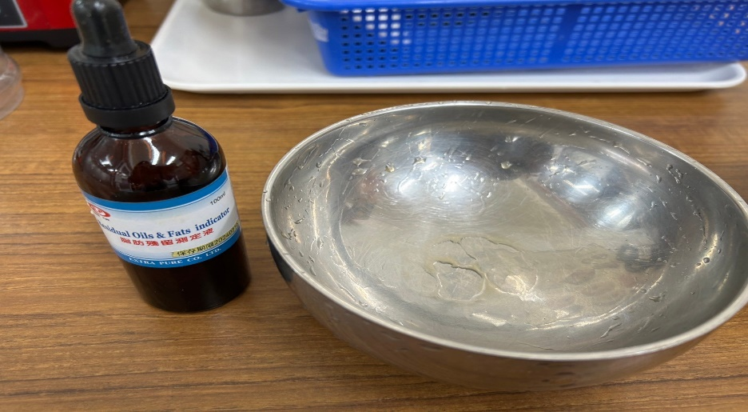 | 合格
麵＆飯  澱粉殘留 | 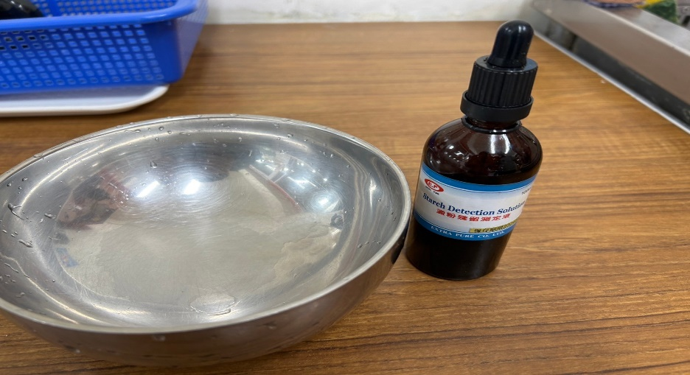 | 合格

敬陳
總務長
承辦人 | 總務處組長 | 總務長

